# Wenn der Kühlschrank zur Gefahr wird

冷蔵庫が危険物になる時

DW Datum 06.10.2017

http://www.dw.com/de/wenn-der-küahlschrank-zur-gefahr-wird/l-40817473

2017-10-06 Wenn der Kuehlschrank.docx

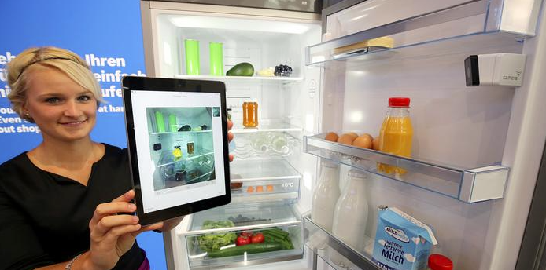

Wenn der Kühlschrank zur Gefahr wird

Das „Internet der Dinge“ ist schon lange kein Stoff für Science-Fiction-Autoren mehr. Vieles, was sie in ihren Büchern beschrieben haben, ist inzwischen Wirklichkeit geworden. Experten warnen vor den Gefahren.

Ein Kühlschrank, der mit dem Internet verbunden ist und seine Besitzer überwacht, ein Toaster, der private Gespräche aufnimmt und weitergibt: Bis vor Kurzem wäre das der Stoff für eine Science-Fiction-Erzählung gewesen. Doch inzwischen ist es nah an der Wirklichkeit. Und Kühlschrank und Toaster sind nur zwei Beispiele von vielen. Alles, was mit dem Internet verbunden werden kann, kann für eine Überwachung missbraucht werden.  
  
Für den Leiter der Abteilung Cybercrime bei Europol, Philipp Amann, ist vor allem die Menge an internetfähigen Geräten in den nächsten Jahren ein Problem. Bis 2020 soll ihre Zahl von etwa acht Milliarden auf über 20 Milliarden steigen. Amann macht sich Sorgen, dass das nicht mehr zu kontrollieren sein könnte.  
  
Eine große Gefahr ist laut dem Experten auch, dass organisierte Kriminalität und Cybercrime stärker zusammenarbeiten. Kriminelle gebrauchen das Internet für ihre Zwecke, und sie tun das sehr professionell. Im Sommer 2017 sind sie zum Beispiel über ein internetfähiges Aquarium in ein Spielcasino in den USA eingedrungen und haben Daten gestohlen. Die Struktur solcher kriminellen Verbindungen erinnert an moderne Unternehmen, so Amann, „mit klar definierten Rollen, die man eben bei legitimen Unternehmen auch suchen würde.“  
  
Auf nationaler Ebene könnte man das Problem nicht mehr lösen, so Amann, es müsste eine internationale Zusammenarbeit geben. Nur so hätte man die Chance, den Verbrechern das Handwerkzu legen. Europol fordert außerdem, die Sicherheit von internetfähigen Geräten schon bei der Entwicklung zu berücksichtigen.

## Glossar

**jemanden überwachen**— jemanden beobachten und kontrollieren

**Stoff, -e (m.)** — hier: ein Thema/eine Geschichte, die Grundlage für z. B. einen Roman oder eine Oper ist

**Science-Fiction (f., nur Singular, aus dem Englischen)** — hier: eine Welt, wie sie in der Zukunft sein könnte

**etwas missbrauchen** — etwas mit schlechter Absicht nicht so verwenden, wie es eigentlich verwendet werden soll

**Cybercrime (n. oder f., nur Singular)** — die Kriminalität/die Verbrechen im Internet

**Europol** — die Polizeibehörde der Europäischen Union

**internetfähig** — so, dass man mit etwas ins Internet gehen kann

**Milliarde, -n (f.)** — 1.000.000.000; tausend Millionen

**Experte, -n/Expertin, -nen** — jd., der sich mit etwas gut auskennt; ein Spezialist

**organisierte Kriminalität (f.)** — die Gruppen von Verbrechern, die mit einem bestimmten System und nach einem bestimmten Plan kriminell handeln

**professionell**— so, dass man etwas richtig gut kann und genau weiß, wie man etwas machen muss

**Aquarium, Aquarien (n.)** — ein Behälter aus Glas, in dem Fische schwimmen

**in etwas ein|dringen** — in etwas (mit Gewalt) hineinkommen

**Spielcasino, -s (n.)** — eine Einrichtung, in der man legal Glücksspiele spielen kann

**Struktur, -en (f.)** — hier: die Art, wie etwas organisiert ist; der Aufbau

**Unternehmen, - (n.)** — die Firma

**klar definiert** — hier:genaubeschrieben;genau festgelegt

**legitim** — hier: so, dass etwas rechtmäßig ist; so, dass etwas zu den Gesetzen passt

**jemandem das Handwerk legen** — die kriminellen Handlungen von jemandem beenden; jemanden festnehmen